ESTADÍSTICAS A PROPÓSITO DEL DÍA MUNDIAL DE LA POBLACIÓN
DATOS NACIONALES

- De acuerdo con el Censo de Población y Vivienda, en 2020 residían 126 millones de personas en México. De estas, 51 % eran mujeres y 49 %, hombres.
- En el mismo año se reportaron 1 086 743 muertes con base en la Estadística de Defunciones Registradas. Las tres principales causas de mortalidad fueron: enfermedades del corazón (20 %), COVID-19 (18 %) y diabetes mellitus (14 %).
- De la población de 3 años y más que se desplazó para ir a la escuela, 54 % lo hizo caminando, 19 % utilizó camión, autobús, combi o colectivo y 18 % se trasladó en automóvil o camioneta.

El Consejo de Administración del Programa de las Naciones Unidas para el Desarrollo (PNUD) propuso el 11 de julio como el Día Mundial de la Población, pues el papel que esta cumple en los programas y planes generales de cada país es fundamental. El día se celebró por primera vez en 1990.

A propósito de esta fecha, el Instituto Nacional de Estadística y Geografía (INEGI) presenta cifras representativas de la población mexicana. Estas incluyen información sobre el descenso de la fecundidad e incremento en las defunciones por la COVID-19. Asimismo, se incorpora información sobre los medios de traslado que usan las personas para ir a la escuela o al trabajo. Las formas de trasportarse son de interés por el tiempo que invierte la población, los medios que utiliza y los riesgos a los que se somete en este proceso.

Monto y estructura de la población

De acuerdo con el Censo de Población y Vivienda (Censo 2020), la población que residía en México en 2020 ascendía a 126 millones de personas. De estas, 51 % eran mujeres y 49 %, hombres.

Comparada con decenios anteriores, la estructura por edad mostró una base piramidal más angosta debido a la reducción relativa de niñas, niños y jóvenes. Entre 1970 y 2020, se presentaron dos cambios sustantivos en la estructura poblacional. Por un lado, el porcentaje de personas de 0 a 14 años se redujo de 46 a 25 %, mientras que el de la población de 30 a 59 años aumentó de 22 a 38 por ciento. Entre 1970 y 2020, el índice de envejecimiento pasó de 12 a 48 personas de 60 años y más por cada 100 niñas y niños con menos de 15 años.

El incremento de los adultos mayores evidencia un proceso de envejecimiento demográfico. No obstante lo anterior, México aún no muestra la misma magnitud que se ha observado en regiones más desarrolladas.

De acuerdo con las proyecciones de población que publica el Consejo Nacional de Población (CONAPO), se estima que, en 2050, el porcentaje de adultos mayores será de 22 por ciento. La cifra representa una de las transformaciones sociales más significativas del siglo XXI, según la Organización de las Naciones Unidas. Lo anterior desencadenará consecuencias para casi todos los sectores «entre ellos, el mercado laboral y financiero y la demanda de bienes y servicios (viviendas, transportes, protección social…), así como para la estructura familiar y los lazos intergeneracionales».

Gráfica 1
Estructura de la población por grupo quinquenal de edad y sexo
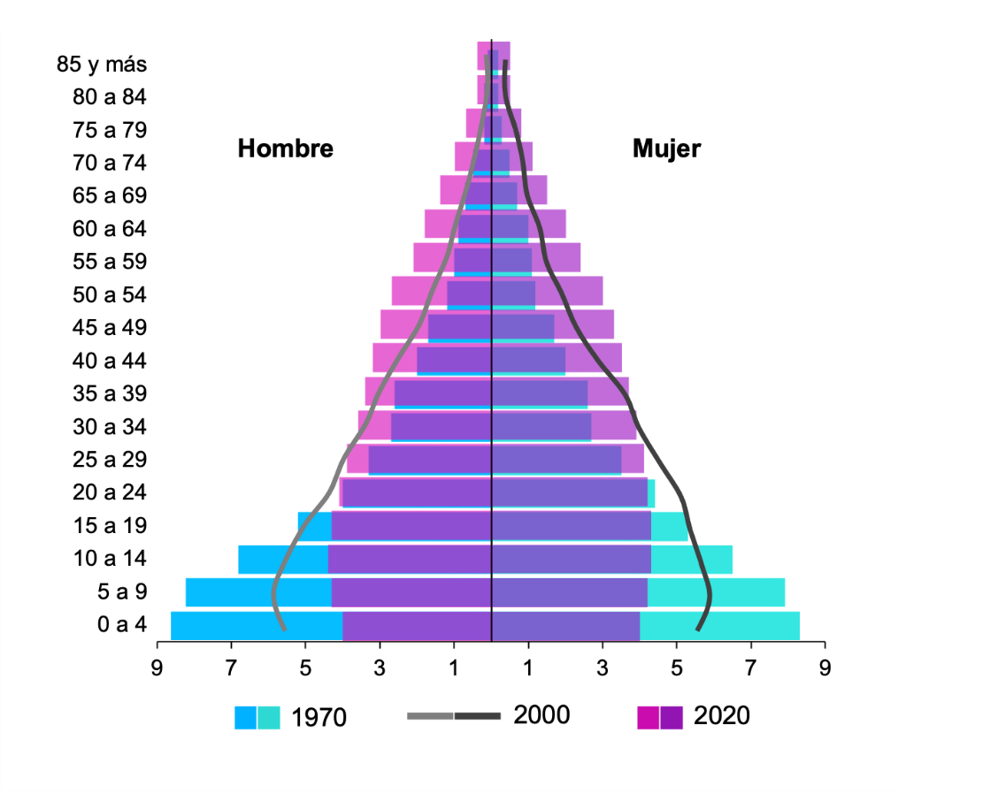

Fuentes: INEGI. IX Censo General de Población 1970, Consulta interactiva de datos, XII Censo General de Población y Vivienda 2000, Consulta interactiva de datos, Cuestionario Básico, Censo de Población y Vivienda 2020, Consulta interactiva de datos, Cuestionario Básico. SNIEG. Información de Interés Nacional.

Las transformaciones de la estructura por edad conllevan una coyuntura demográfica denominada bono demográfico. En este, aumenta el peso relativo de las personas en edades productivas (15 a 59 años) y disminuye el de las personas en edades inactivas (0 a 14 años, y 60 años y más).

De acuerdo con los censos de 1970 y 2020, la relación de dependencia disminuyó de 108 a 59 dependientes por cada 100 personas en edades productivas.

Los organismos internacionales señalan que «el impacto y magnitud del bono demográfico, como una ventaja potencial al alcance de los diseñadores de políticas económicas y sociales, depende de la capacidad que tiene la economía de un país para absorber productivamente a las personas que ingresan a la actividad económica y no simplemente del proceso demográfico subyacente».

Fecundidad

Los datos censales indican que la tasa global de fecundidad disminuyó de 2.86 hijos por mujer en 1999, a 2.39 y 1.88 hijos por mujer en 2009 y 2019, respectivamente.

La tasa de fecundidad por edad muestra una cúspide temprana. En esta, el grupo de mujeres de 20 a 24 años es el que presenta el nivel más alto (154, 132 y 101 nacidos vivos por cada mil mujeres para 1999, 2009 y 2019, respectivamente). Por su parte, la fecundidad adolescente presentó una disminución en las últimas dos décadas (1999 a 2019), al pasar de 64 a 43 nacidos vivos por cada mil mujeres de 15 a 19 años. Lo anterior aún preocupa a la comunidad internacional, pues el embarazo precoz incrementa los riesgos de salud tanto para la madre como para la o el niño, e impacta en el desarrollo de las adolescentes.

Gráfica 2
Tasa de fecundidad por edad de las mujeres de 15 a 49 años
(Hijos nacidos vivos por cada 1 000 mujeres)
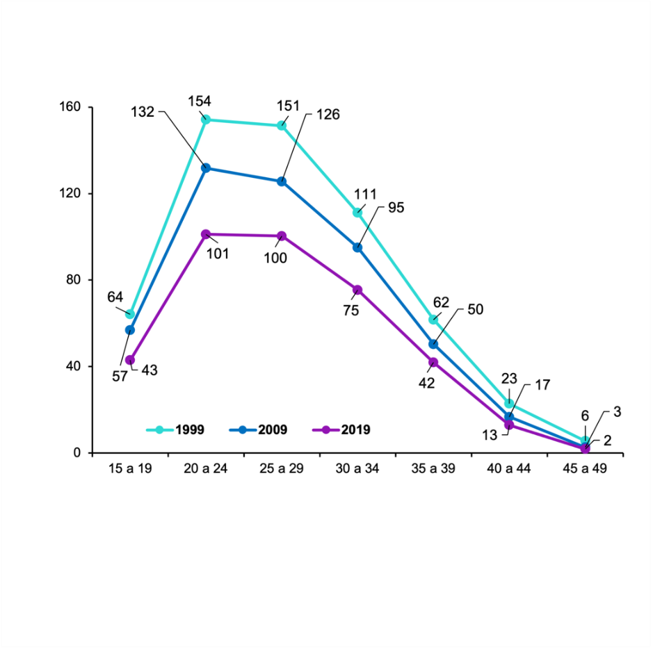

Fuentes: INEGI. XII Censo General de Población y Vivienda 2000, Consulta interactiva de datos, Cuestionario Básico, Censo de Población y Vivienda 2010, Base de datos, Cuestionario ampliado. Censo de Población y Vivienda 2020, Base de datos, Cuestionario ampliado. SNIEG, Información de Interés Nacional.
Mortalidad

A la mortalidad se la considera como uno de los componentes de la dinámica demográfica. Al igual que la fecundidad, determina cómo se compone una población por edad y sexo.

Durante 2020, en México hubo 1 086 743 defunciones registradas. De estas, 59 % ocurrieron en hombres y 41 %, en mujeres. Las primeras tres causas de muerte fueron: enfermedades del corazón (20 %), COVID-19 (18 %) y diabetes mellitus (14 %). En conjunto, estas tres causas sumaron 52 % de las defunciones totales.

En esta estructura destacan las defunciones por la COVID-19. Al distinguir por sexo y grupos de edad, se observa que las tasas de defunción más altas por la COVID-19 en 2020 se ubicaron en los grupos de 60 a 69, 70 a 79, y 80 y más años. De estos, el número más alto ocurrió en el grupo de 80 y más, con 152.97 muertes por cada diez mil hombres y 81.25 muertes por cada diez mil mujeres.

Gráfica 3
Tasas de defunciones por COVID-19, 2020
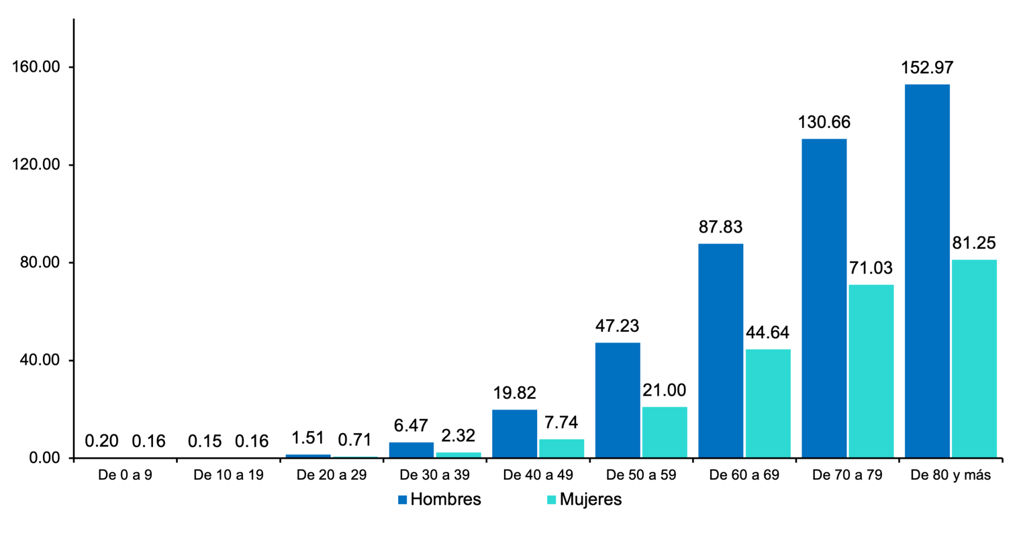
(Defunciones por cada 10 000 habitantes)

Nota: No se grafica a quienes fallecieron por la COVID-19 y no especificaron su edad.
Fuentes: INEGI. Estadísticas de mortalidad 2020, Consulta interactiva de datos. SNIEG, Información de Interés Nacional y Estimación de población elaborada por el INEGI con base en el Marco de Muestreo de Viviendas 2020.

Traslado de la población a la escuela y al trabajo

Un fenómeno que cobra importancia en la vida de las personas y su socialización tiene que ver con los desplazamientos que realiza en dos de las principales actividades de su entorno: la educación y la vida laboral. En este contexto, se abordan los medios de transporte que utiliza la población para trasladarse a la escuela o al trabajo.

Los datos del Censo 2020 indican que 54 % de la población de 3 años y más, que asistió a la escuela y se desplazó a un centro educativo, lo hizo caminando. El 19 % utilizó camión, autobús, combi o colectivo y 18 %, automóvil o camioneta.

Gráfica 4
Población de 3 años y más que asiste a la escuela y que se traslada
a un centro educativo, 2020
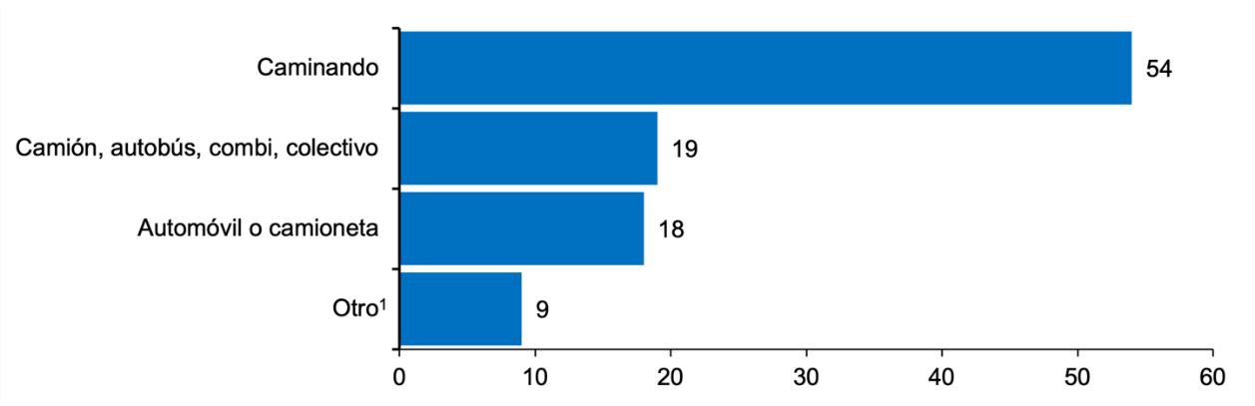
(Distribución porcentual)
Nota: No se grafica a quienes no especificaron su modo o medio de traslado a la escuela.

¹ Otros incluye: bicicleta; Metro, tren ligero, tren suburbano; Trolebús; Metrobús (autobús en carril confinado); transporte escolar; taxi (sitio, calle, otro); taxi (app Internet); motocicleta o motoneta.

Fuente: INEGI. Censo de Población y Vivienda 2020, Base de datos, Cuestionario ampliado. SNIEG. Información de Interés Nacional.

En relación con el traslado para ir a trabajar, de las personas de 12 años y más ocupadas que se desplazaron para este fin, 28 % lo hizo caminando, 26 % usó automóvil o camioneta y 24 %, camión, autobús, combi o colectivo.

Gráfica 5
Población de 12 años y más ocupada que se desplaza
a su trabajo por medio de traslado, 2020
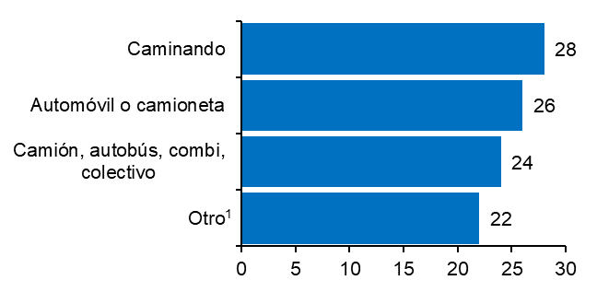
(Distribución porcentual)
Nota: No se grafica a quienes no especificaron su modo o medio de traslado al trabajo.
¹ Otros incluye: bicicleta; Metro, tren ligero, tren suburbano; Trolebús; Metrobús (autobús en carril confinado); transporte escolar; taxi (sitio, calle, otro); taxi (app Internet); motocicleta o motoneta.

Fuente: INEGI. Censo de Población y Vivienda 2020, Base de datos, Cuestionario ampliado. SNIEG, Información de Interés Nacional.

Para consultas de medios y periodistas, contactar a: comunicacionsocial@inegi.org.mx
o llamar al teléfono (55) 52-78-10-00, exts. 1134, 1260 y 1241.

Dirección de Atención a Medios / Dirección General Adjunta de Comunicación

Organización de las Naciones Unidas (s.f.). Día Mundial de la Población 11 de julio [Página web]. https://www.un.org/es/observances/world-population-day/background.
Consejo Nacional de Población (2018). Proyecciones de la Población de México y de las Entidades Federativas, 2016-2050 [Página web]. https://datos.gob.mx/busca/dataset/proyecciones-de-la-poblacion-de-mexico-y-de-las-entidades-federativas-2016-2050
Organización de las Naciones Unidas (2022). Paz, dignidad e igualdad en un planeta sano. Envejecimiento demográfico [Página web]. https://www.un.org/es/global-issues/ageing#:~:text=Seg%C3%BAn%20datos%20del%20informe%20%22Perspectivas,tener%2065%20a%C3%B1os%20o%20m%C3%A1s.
Pinto, G. (2022). El Bono Demográfico: Una Oportunidad de Crecimiento Económico [Artículo de congreso]. https://www2.congreso.gob.pe/sicr/cendocbib/con4_uibd.nsf/8ADDDC94701458B1052581A6005F0624/$FILE/a09.pdf.
Organización Mundial para la Salud. (2020). El embarazo en la adolescencia [Página web]. https://www.who.int/es/news-room/fact-sheets/detail/adolescent-pregnancy.

